
责任编辑：金玉女
电 话：86-13521464166
传 真：86-010-85725030
编辑邮箱：jyn@chinaccm.com
地址：北京市朝阳区高碑店古家具一条街1616号（邮编：100124）



目 录

中华商务网甲醇周度报告 - 3 -
甲醇价格周对比及走势图 - 3 -
甲醇出厂价格周对比 - 3 -
甲醇市场价格对比 - 7 -
甲醇市场价格走势图 - 8 -
醋酸价格周对比及走势图 - 9 -
醋酸出厂价格对比 - 9 -
醋酸市场价格对比 - 10 -
醋酸市场价格走势图 - 11 -
期货市场 - 11 -
开盘： - 11 -
收盘： - 11 -
中商网评 - 12 -
本周国内甲醇市场回顾及后市预测 - 12 -
本周国内冰醋酸市场回顾及后市预测 - 13 -
国际市场 - 14 -
甲醇：美国甲醇市场现货价格动态 - 14 -
甲醇：欧美亚市场收盘价 - 14 -
甲醇：欧美收盘价格走势图 - 15 -
甲醇：亚洲收盘价格走势图 - 16 -

中华商务网甲醇周度报告

甲醇价格周对比及走势图

甲醇出厂价格周对比
单位：元/吨
地区 | 生产厂家 | 2019/9/12 | 2019/9/5 | 均价涨跌 | 价格类型
东北 | 中煤龙化哈尔滨煤化工有限公司 | 0 | 0 | 0 | 出厂价
东北 | 大庆油田化工有限公司 | 2200 | 2200 | 0 | 出厂价
东北 | 通化化工股份有限公司 | 0 | 0 | 0 | 出厂价
东北 | 锦西天然气化工有限责任公司 | 2175 | 2175 | 0 | 出厂价
东北 | 黑龙江宝泰隆化工 | 1950 | 1950 | 0 | 出厂价
东北 | 黑龙江黑化集团有限公司 | 0 | 0 | 0 | 出厂价
华东 | 上海焦化有限公司 | 2525 | 2525 | 0 | 出厂价
华东 | 兖矿国宏化工 | 2000 | 2000 | 0 | 出厂价
华东 | 兖矿峄山化工有限公司 | 2000 | 2000 | 0 | 出厂价
华东 | 兖矿鲁南化肥厂 | 0 | 0 | 0 | 出厂价
华东 | 安徽三星化工有限责任公司 | 2320 | 2320 | 0 | 出厂价
华东 | 安徽临泉化工股份有限公司 | 2100 | 2120 | -20 | 出厂价
华东 | 安徽昊源化工有限责任公司 | 2200 | 2150 | 50 | 出厂价
华东 | 山东兖矿国际焦化有限公司 | 2000 | 2000 | 0 | 出厂价
华东 | 山东明水大化集团 | 2180 | 2140 | 40 | 出厂价
华东 | 山东润银生物化工 | 2215 | 2215 | 0 | 出厂价
华东 | 山东联盟化工股份有限公司 | 2160 | 2110 | 50 | 出厂价
华东 | 山东鲁西化工集团有限责任公司 | 2020 | 2020 | 0 | 出厂价
华东 | 新能凤凰(滕州)能源公司 | 2150 | 2150 | 0 | 出厂价
华东 | 江苏恒盛化肥有限公司 | 2140 | 2160 | -20 | 出厂价
华东 | 江苏润丰生化有限公司 | 0 | 0 | 0 | 出厂价
华东 | 浙江晋巨化工有限公司 | 0 | 0 | 0 | 出厂价
华东 | 腾州盛隆煤焦化有限责任公司 | 2280 | 2280 | 0 | 出厂价
华中 | 永煤集团濮阳龙宇化工有限责任公司 | 0 | 0 | 0 | 出厂价
华中 | 河南中原大化 | 2175 | 2175 | 0 | 出厂价
华中 | 河南大通化工股份有限公司 | 0 | 0 | 0 | 出厂价
华中 | 河南延化化工有限公司 | 2000 | 2000 | 0 | 出厂价
华中 | 河南心连心化工有限公司 | 2100 | 2080 | 20 | 出厂价
华中 | 河南晋开集团武陟绿宇化工有限公司 | 2225 | 2225 | 0 | 出厂价
华中 | 河南永城龙宇煤化工 | 0 | 0 | 0 | 出厂价
华中 | 河南煤气(集团)义马气化厂 | 2125 | 2125 | 0 | 出厂价
华中 | 河南省卫辉市豫北化工有限公司 | 2150 | 2150 | 0 | 出厂价
华中 | 河南省骏马化工集团有限公司 | 0 | 0 | 0 | 出厂价
华中 | 河南蓝天集团 | 0 | 0 | 0 | 出厂价
华中 | 河南鹤璧宝马化肥厂 | 1970 | 1970 | 0 | 出厂价
华中 | 湖北三宁化工股份有限公司 | 2150 | 2150 | 0 | 出厂价
华中 | 湖北宜化集团有限责任公司 | 0 | 0 | 0 | 出厂价
华中 | 湖北当阳市华强化工有限公司 | 2315 | 2315 | 0 | 出厂价
华中 | 湖南宜化化工有限责任公司 | 0 | 0 | 0 | 出厂价
华北 | 丰喜肥业(集团)股份有限公司 | 2050 | 2050 | 0 | 出厂价
华北 | 大同煤矿集团大优化工有限责任公司 | 1940 | 1940 | 0 | 出厂价
华北 | 山西兰花清洁能源 | 1930 | 1930 | 0 | 出厂价
华北 | 山西天泽煤化工股份有限公司 | 2110 | 2110 | 0 | 出厂价
华北 | 山西建滔万鑫达 | 1940 | 1960 | -20 | 出厂价
华北 | 山西晋丰煤化工有限责任公司 | 1900 | 1930 | -30 | 出厂价
华北 | 山西焦化股份 | 1800 | 1750 | 50 | 出厂价
华北 | 山西长冶建滔潞宝 | 2000 | 2000 | 0 | 出厂价
华北 | 河北唐山中润化工 | 2200 | 2200 | 0 | 出厂价
华北 | 河北旭阳焦化有限公司 | 2100 | 2050 | 50 | 出厂价
华北 | 河北正元化工集团 | 1970 | 1970 | 0 | 出厂价
华北 | 河北金源化工股份有限公司 | 2230 | 2230 | 0 | 出厂价
华北 | 河北金石化肥集团有限责任公司 | 2000 | 2000 | 0 | 出厂价
华北 | 霍州市化学工业有限责任公司 | 0 | 0 | 0 | 出厂价
华南 | 中海石油建滔化工有限公司 | 2405 | 2405 | 0 | 出厂价
华南 | 福建省顺昌富宝实业有限公司 | 2525 | 2525 | 0 | 出厂价
西北 | 兖州煤业榆林能化有限公司 | 1850 | 1850 | 0 | 出厂价
西北 | 内蒙古博源联合化工有限公司 | 0 | 0 | 0 | 出厂价
西北 | 内蒙古庆华集团庆华物流 | 1850 | 1800 | 50 | 出厂价
西北 | 内蒙古苏里格天然气化工股份有限公司 | 0 | 0 | 0 | 出厂价
西北 | 内蒙新奥能源化工有限公司 | 1690 | 1570 | 120 | 出厂价
西北 | 宁夏宝丰能源集团有限公司 | 0 | 0 | 0 | 出厂价
西北 | 巴州东辰工贸有限公司 | 1380 | 1380 | 0 | 出厂价
西北 | 陕西榆林天然气化工有限责任公司 | 1925 | 1925 | 0 | 出厂价
西北 | 陕西渭河煤化工集团有限责任公司 | 1960 | 1960 | 0 | 出厂价
西北 | 陕西神木化学工业有限公司 | 1850 | 1850 | 0 | 出厂价
西北 | 陕西黑猫焦化 | 1980 | 1880 | 100 | 出厂价
西北 | 青海格尔木 | 2050 | 2050 | 0 | 出厂价
西南 | 中国石化四川维尼纶厂 | 1990 | 1930 | 60 | 出厂价
西南 | 云南云峰化学工业公司 | 2330 | 2330 | 0 | 出厂价
西南 | 云南云维集团有限公司 | 2600 | 2600 | 0 | 出厂价
西南 | 四川江油市胜峰天然气化工厂 | 0 | 0 | 0 | 出厂价
西南 | 四川泸天化股份有限公司 | 1970 | 1930 | 40 | 出厂价
西南 | 建滔天然气化工(重庆)有限公司 | 0 | 0 | 0 | 出厂价
西南 | 柳州化工股份有限公司 | 2475 | 2475 | 0 | 出厂价
西南 | 贵州兴化公司 | 0 | 0 | 0 | 出厂价

甲醇市场价格对比

单位：元/吨
产品名称 | 地区 | 省份 | 2019/9/12 | 2019/9/5 | 均价涨跌 | 价格类型 | 价格说明
甲醇 | 东北 |  | 1825 | 1825 | 0 | 市场价
甲醇 | 华东 | 山东 | 2130 | 2080 | 50 | 市场价
甲醇 | 华东 | 江苏 | 2115 | 2110 | 5 | 市场价
甲醇 | 华东 | 江苏 | 2110 | 2095 | 15 | 市场价 | 港口出罐
甲醇 | 华东 | 浙江 | 2185 | 2165 | 20 | 市场价
甲醇 | 华东 | 浙江 | 2185 | 2165 | 20 | 市场价 | 港口出罐
甲醇 | 华中 |  | 2015 | 1940 | 75 | 市场价
甲醇 | 华北 | 山西 | 1860 | 1850 | 10 | 市场价
甲醇 | 华北 | 河北 | 1975 | 1975 | 0 | 市场价
甲醇 | 华南 |  | 2135 | 2120 | 15 | 市场价 | 国产送到
甲醇 | 华南 |  | 2135 | 2120 | 15 | 市场价 | 港口出罐
甲醇 | 西北 |  | 1540 | 1460 | 80 | 市场价
甲醇 | 西南 | 云南 | 2600 | 2600 | 0 | 市场价
甲醇 | 西南 | 四川 | 1970 | 1930 | 40 | 市场价

甲醇市场价格走势图

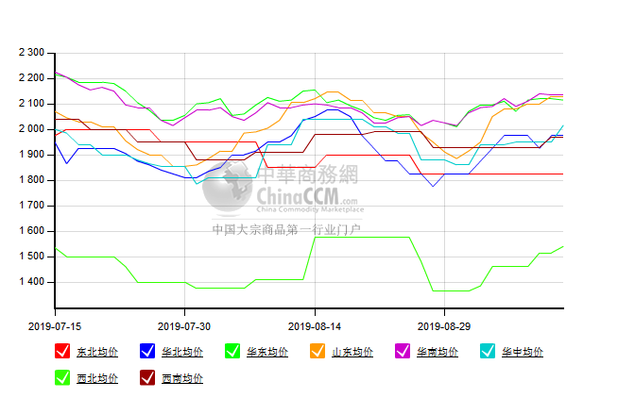

醋酸价格周对比及走势图

醋酸出厂价格对比
单位：元/吨
产品名称 | 地区 | 省份 | 生产厂家 | 2019/9/12 | 2019/9/5 | 均价涨跌 | 价格类型
醋酸 | 华东 | 上海 | 上海吴泾化工有限公司 | 3300 | 3300 | 0 | 出厂价
醋酸 | 华东 | 山东 | 华鲁恒升 | 3550 | 3550 | 0 | 出厂价
醋酸 | 华东 | 山东 | 山东兖矿国泰集团 | 3490 | 3630 | -140 | 出厂价
醋酸 | 华东 | 江苏 | 江苏索普(集团)有限公司 | 3600 | 3600 | 0 | 出厂价
醋酸 | 华中 | 河南 | 河南驻马店顺达化工 | 3200 | 3300 | -100 | 出厂价
醋酸 | 华北 | 河北 | 河北建涛忠信化工有限公司 | 3550 | 3550 | 0 | 出厂价

醋酸市场价格对比
单位：元/吨
产品名称 | 地区 | 省份 | 2019/9/12 | 2019/9/5 | 均价涨跌 | 价格类型
醋酸 | 华东 |  | 3590 | 3625 | -35 | 市场价
醋酸 | 华东 | 山东 | 3465 | 3500 | -35 | 市场价
醋酸 | 华东 | 江苏 | 3525 | 3550 | -25 | 市场价
醋酸 | 华东 | 浙江 | 3700 | 3750 | -50 | 市场价
醋酸 | 华北 |  | 3525 | 3525 | 0 | 市场价
醋酸 | 华南 |  | 3650 | 3700 | -50 | 市场价

醋酸市场价格走势图
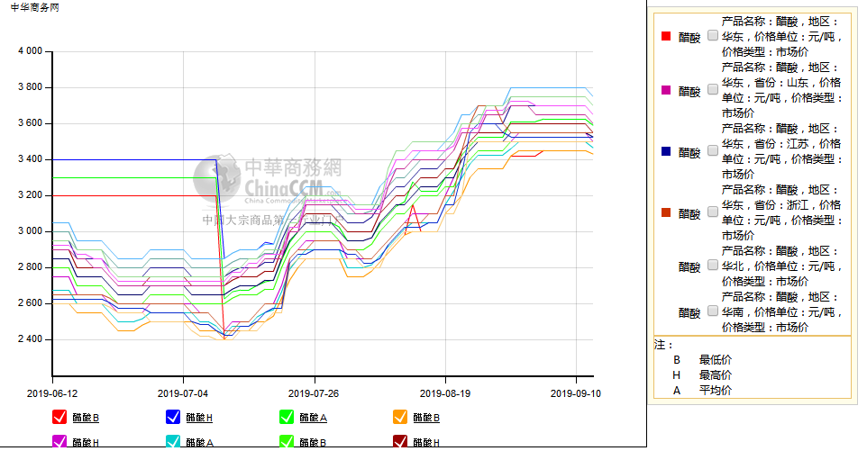

期货市场

开盘：
甲醇期货开盘：2019年9月12日（星期四），郑州商品交易所甲醇期货主力合约MA2001开盘2245，截稿前新价2243，成交49万余手。

收盘：
甲醇期货收盘：2019年9月12日星期四，今日郑州商品交易所甲醇期货主力合约尾盘收平。今日MA2001合约开盘于2245元/吨，最高价为2253元/吨，最低价为2233元/吨，尾盘收于2248元/吨，较上一交易日持平，今日合约成交量为1141432手，截止收盘MA2001合约持仓量为1331600手，较上一交易日减少52784手。

中商网评

本周国内甲醇市场回顾及后市预测
中商网讯：国内市场方面，西北地区出货积极，价格持续坚挺，部分企业停售。另外宁夏宝丰烯烃装置近期有投产计划，业者心态受到支撑，场内整体交投气氛尚可，内地部分企业积极挺价。但当前下游实际需求依旧偏弱，局部地区需求欠佳，价格有所回落。港口方面，期货高位震荡，港口价格随之波动，但港口库存已经偏高，业者心态谨慎。装置方面，暂无明显变化。
本周四国内各地区具体甲醇行情如下：
华东市场：

江苏：江苏国产货甲醇市场报盘盘整，常州、江阴地区出罐报盘在2120元/吨附近，业者心态观望，早盘成交情况尚待跟踪。

安徽：安徽地区甲醇市场盘整，下游接货按需，节前观望为主。部分企业主流出货在2100元/吨承兑左右。

浙江：宁波港口主要商家甲醇进口货出库今日暂不报盘，最新价格节后出具。

山东：山东南部企业零售价稳定至2100元/吨附近，多数停车暂未报价。节前询单气氛略显清淡，出货氛围欠佳。业者观望为主。山东中东部出厂价主流稳定至2150-2160元/吨，厂家心态持稳观望；东营、淄博等周边贸易商心态坚挺，部分报价2030-2050元/吨。

华中市场：
河南：河南地区甲醇市场横盘整理，场内观望气氛浓厚，部分企业商谈在2000-2030元/吨左右。另悉，洛阳贸易商报价2000-2020元/吨左右。

两湖：两湖地区甲醇市场横盘整理，下游需求一般，湖北地区主流商谈2130-2200元/吨，低端主流厂家价格，高端部分贸易商报价；湖南地区部分商谈在2250-2300元/吨左右，多为长沙贸易商报价。

东北市场：

东北地区甲醇市场稳定，黑龙江七台河煤制及焦炉气制甲醇企业主流出货价格1800-1850元/吨左右；主要贸易商对辽宁送到报价在1950元/吨左右。

华北市场：

河北：河北甲醇市场平稳整理，石家庄及周边企业出厂在1950-2000元/吨，下游备货基本完成，市场气氛平静；唐山地区参考价格稳定在2030元/吨。

山西：山西地区甲醇市场窄幅整理，主流1750-1970元/吨。晋城主流稳定在1920-1930元/吨；临汾主流1890-1900元/吨；运城主流在1900元/吨附近；长治地区零售价格在2000元/吨，企业主要执行前期订单；吕梁出厂在1750-1780元/吨。

华南市场：
广东：华南港口甲醇现货市场早间盘整运行，BP库进口货商谈集中在2130-2140元/吨，百安库进口货商谈在2130-2140元/吨，下游基本完成节前备货，市场气氛平静。

西南市场：
川渝：西南地区甲醇市场暂稳，场内交投尚可。川渝部分企业主流出货在1880-1980元/吨左右；受周边影响，川渝地区部分贸易商商谈2040-2080元/吨左右。

西北市场：
内蒙古：内蒙古地区北线出厂主流集中在1690元/吨附近，南线主流集中在1670元/吨，部分已停售。
陕西：陕北地区主流出厂价1650-1670元/吨，关中企业出厂1890-1980元/吨，业者心态观望。

后市预测：
目前市场基本面多空环绕，业者操作心态不一，且当前环保等压力不减，对甲醇市场形成影响的同时也对下游市场形成一定制约。预计短期市场或窄幅震荡为主，局部或延续区域性走势。

本周国内冰醋酸市场回顾及后市预测
随着江苏索普和安徽华谊醋酸装置恢复正常，河南龙宇也已重启，行业开工率大幅回升，后期供应增加的预期下，市场观望氛围浓郁，下游用户刚需接货，虽然临近中秋小长假，但高价位下用户节前备货情绪一般，市场成交较为疲软。但同时因问题装置恢复后，需补交前期订单，现货供应并未有放量，以及下游用户原料醋酸低位，未维持正常生产仍有采买需求，醋酸工厂库存维持低位，部分仍然维持发货紧张。短期来看供需均无压力，买卖双方博弈，预计节前调整空间有限。

价格行情方面本周山东价格3465元/吨，较上周下跌35元；江苏价格3525元/吨，较上周下跌25元；浙江价格3700元/吨，较上周下跌50；华南价格3650元/吨，较上周下跌50元；华北价格3525元/吨，较上周平稳。

后市预测：预计节前调整空间有限。

国际市场

甲醇：美国甲醇市场现货价格动态
美国现货甲醇价格周三持平，此前一个月有报道称有人出价收购。周二评估后，9月份的报价为79美分/加仑离岸价，超过之前评估的76美分/加仑离岸价。在最近几个交易日中，10月份的数据很少，周三没有新的数据报告。欧洲和亚洲市场的现货价格也持平，鹿特丹离岸价稳定在208欧元/吨(约68.75美分/加仑)，中国的到岸价为231美元/吨(约69.50美分/加仑)。

甲醇：欧美亚市场收盘价

日期 | 产品名称 | 价格类型 | 最低价 | 最高价 | 均价涨跌 | 价格单位
2019/9/11 | 甲醇 | CFR东南亚 | 243 | 245 | 0 | 美元/吨
2019/9/11 | 甲醇 | CFR中国 | 230 | 232 | 0 | 美元/吨
2019/9/11 | 甲醇 | FOB美国主港 | 75.75 | 76.25 | 0 | 美分/加仑
2019/9/11 | 甲醇 | FOB鹿特丹 | 207.5 | 208.5 | 0 | 欧元/吨
2019/9/11 | 甲醇 | 中国国内 | 2097 | 2099 | -7 | 元/吨

甲醇：欧美收盘价格走势图
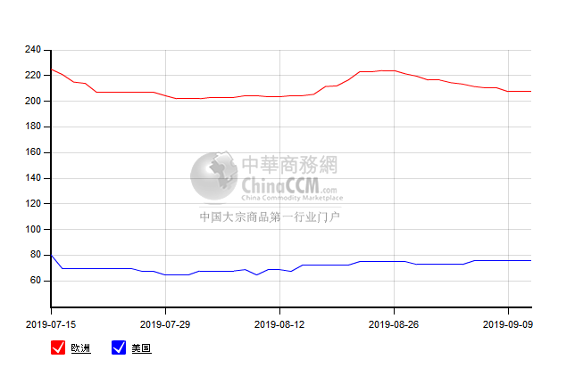

甲醇：亚洲收盘价格走势图
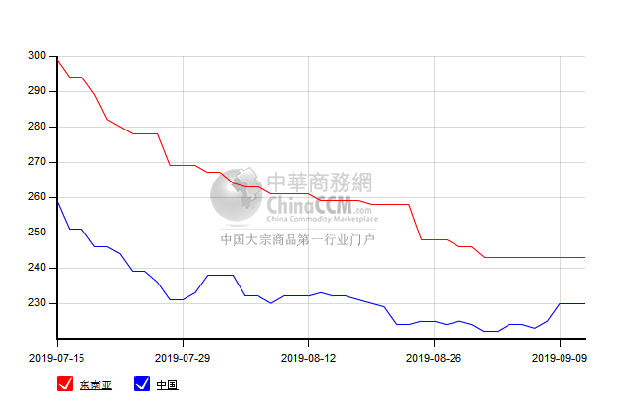

更多精彩敬请关注：中华商务网
返回本期目录

